hướng dẫn sử dụng
Kho học liệu quận 3
© 2018, xbot Technology JSC.
- Thu thập dữ liệu kho học liệu
Chuẩn bị: Máy tính có dung lượng lưu trữ hoặc các ứng dụng lưu trữ đám mây (cloud, onedrive, google drive)
Bước 1: Thầy/Cô tạo cây thư mục cho kho lưu trữ. Cây thư mục theo cấu trúc như sau.
- Cấp 1: Tên đơn vị ( Ví dụ. Mầm Non Hoa Mai, Phòng Giáo Dục quận 3, Mầm Non 9).
- Cấp 2: Tên lĩnh vực. Bao gồm 5 lĩnh vực chính:

- Giáo dục phát triển thể chất
- Giáo Dục Phát Triển Nhận Thức
- Giáo Dục Phát Triển Ngôn Ngữ
- Giáo Dục Phát Triển Tình Cảm Và Kỹ Năng Xã Hội
- Giáo Dục Phát Triển Thẩm Mỹ

- Cấp 3: Tiểu lĩnh vực trong lĩnh vực trong từng lĩnh vực chính như hình ảnh bên dưới

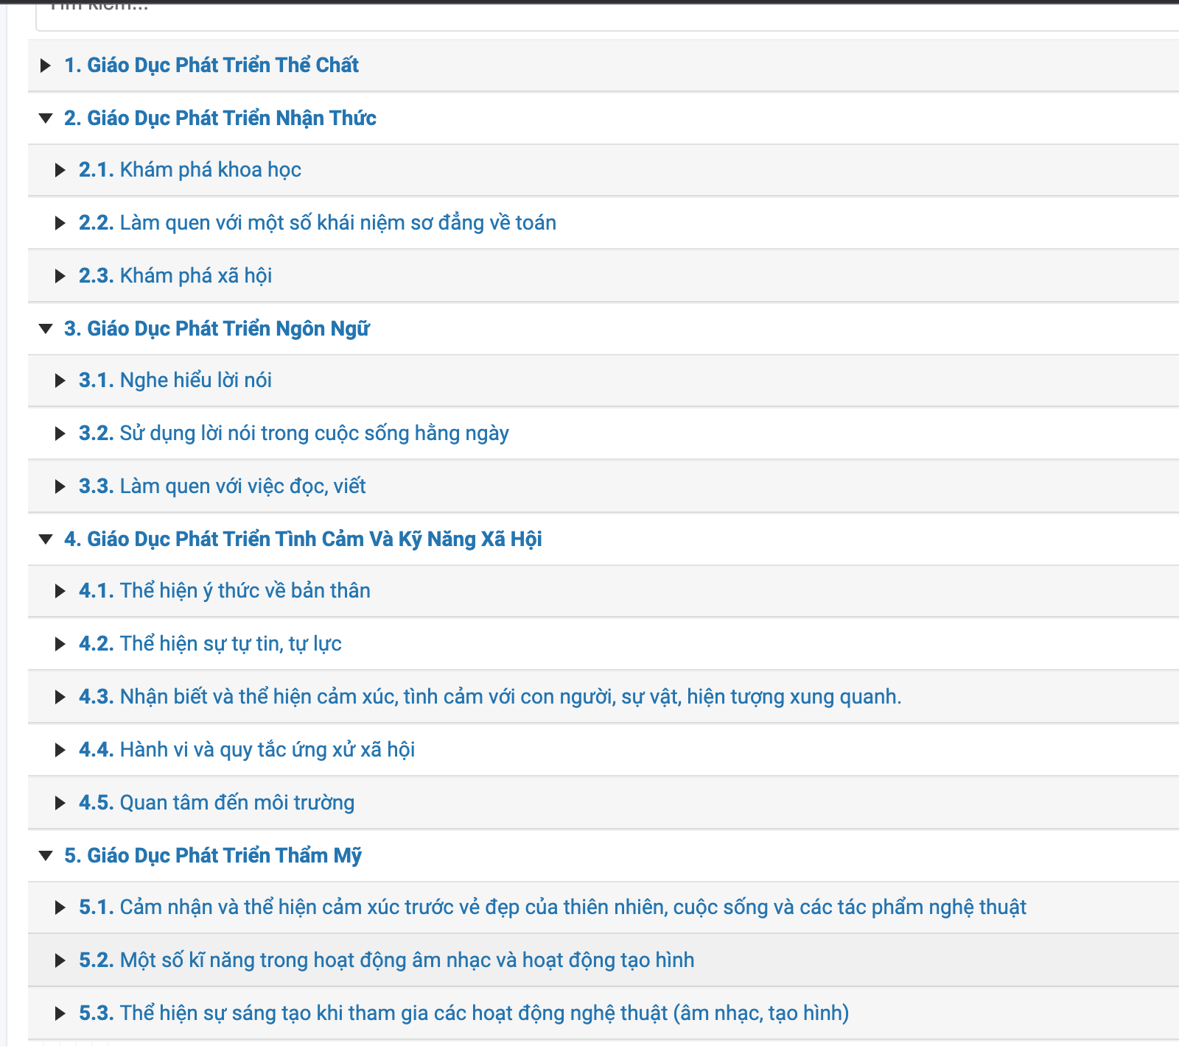

Bước 2: Thầy/Cô tải các file học liệu tương ứng theo từng lĩnh vực vào các thư mục đã lưu trữ.

Bước 3: Khi phần mềm EDUBOT hoàn thành kho học liệu, Công/ty sẽ hỗ trợ chuyển kho học liệu từ máy hoặc từ lưu trữ đám mây lên kho học liệu của phần mềm EDUBOT.

- Chuẩn bị danh sách từ khoá
Thầy cô tham khảo danh sách các từ khoá để cho gắn vào cho từng file học liệu. Bước gắn thẻ sẽ được thực hiện sau khi tính năng kho học liệu được cập nhật lên phần mềm EDUBOT. Giai đoạn này, Thầy/Cô chỉ chuẩn bị danh sách từ khoá như file tham khảo bên dưới.

